**Mobilní rozhlas**

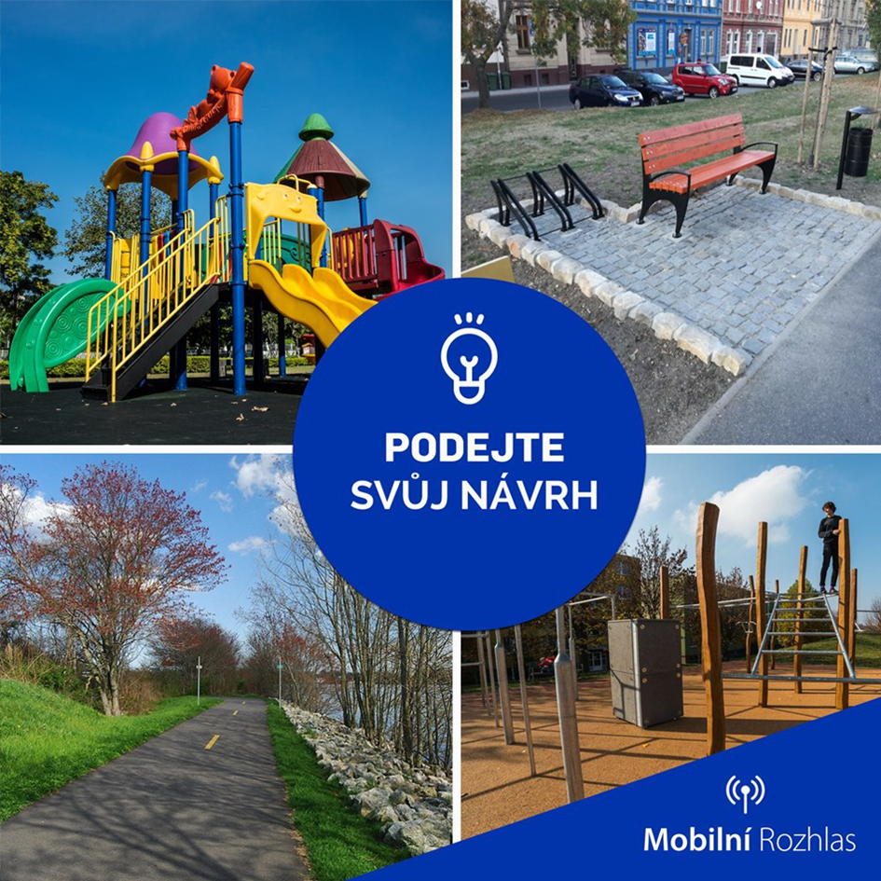

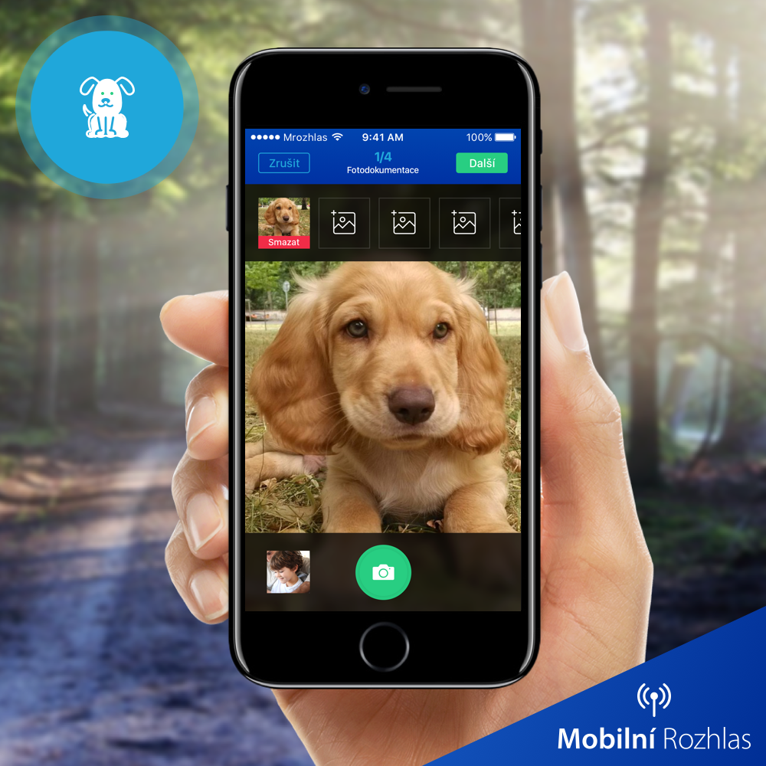

Vážení občané, naše obec zavádí novou komunikační službu Mobilní Rozhlas. Je možné, že někteří z Vás jste se o této službě již dozvěděli. Ale pokud ne, nebo vám není zcela jasné, co tato služba nabízí, ráda bych Vás s ní blíže seznámila. Naše obec přistoupila k modernizaci komunikace mezi obcí a občany. Hlášení rozhlasu je pouze jednostranné médium. Proto bychom Vám v tuto chvíli rádi představili našiaplikaci pro chytré telefony, díky které budete mít vždy po ruce důležité informace, kontakty i možnost podílet se na zlepšení života v naši obci.

**Jak aplikaci stáhnu?**

Odkaz na stáhnutí aplikace je na našich webových stránkách na hlavní stránce přes ikonu Mobilní rozhlas.

**Jak se zaregistrovat**

Jakmile máte aplikaci staženou přímo v mobilu je potřeba provést registraci. Zaregistrovat se můžete:

* přes webovou stránku <https://zelechovice.mobilnirozhlas.cz/>
* přes mobilní aplikaci Mobilní Rozhlas/Zlepšeme Česko registrace se provádí přes klik v pravém dolním rohu na ikonu osoby zvolíte můj účet, zde zadáte vaše registrační údaje, poté vás aplikace vyzve, že máte vyplnit ulici - je přínosné ji mít vyplněnou. Napomůže nám to v budoucnu adresně zasílat informace, které se týkají přímo vás (např. odstávka el.energie, vody atd
* **vyplněním přiloženého registračního letáku a předáním na úřad obce Želechovice nad Dřevnicí**

**Užitečné funkce aplikace Mobilní rozhlas**

Chytrá nástěnka: Na hlavní stránce aplikace najdete všechny zprávy z úřadu. Aktuality, informace z úřední desky a fotografie z událostí, stejně jako rozcestník do dalších sekcí aplikace. Kromě novinek se také dozvíte, jaké je u nás zrovna počasí, kdo má svátek a najdete tam upozornění na zprávy, které Vám budeme posílat.

**Ikona osoby**

V pravém dolním rohu přes ikonu osoby můžete provádět změny v nastavení vašeho účtu a vkládat právě jednotlivé podněty, připomínky či pochvaly a také bližší informace o mobilním rozhlasu, zkrátka jedná se o podrobné nastavení aplikace.

**Fotohlášky Zmapujto**

Funkce, díky které můžete vyfotit a poslat na obec pochvaly i náměty na zlepšení. Stačí přímo v aplikaci vyfotit černou skládku, výmol na silnici, poškozenou dopravní značku, nesvítící lampu, zničenou lavičku nebo například sraženou zvěř označit místo a odeslat. Obec se již postará o nápravu. Přes aplikaci lze ale nahlásit i zatoulané zvíře, ztracené předměty nebo i pohřešované osoby. Samozřejmě budeme rádi i za pozitivní a pochvalné fotohlášky jako povedenou rekonstrukci, opravený chodník nebo hezky upravený trávník.

**Tísňové linky**

V aplikaci můžete jednoduše najít seznam nejdůležitějších tísňových linek a zavolat záchrannou službu, hasiče či policii. Součástí této funkce je také možnost zobrazit Vaši aktuální polohu a mapu okolí pro případ nenadálých událostí a nehod. Díky Tísňovým linkám budete mít pocit bezpečí, ať půjdete kamkoliv.

**Informace o obci**

V této sekci najdete demografické, geografické a historické údaje, otevírací dobu úřadu a postupně budeme vkládat i tipy na nejzajímavější aktivity a fotografie. Máme v plánu zveřejňovat i fotografie různých společenských aktivit, které v naší obci proběhnou.

**Jak začít používat aplikaci?**

* Stáhněte si Mobilní rozhlas z Google Play nebo Apple Store.
* Nainstalujte ji, otevřete aplikaci a vyberte Želechovice nad Dřevnicí
* Zadejte své telefonní číslo.
* A to je vše! Můžete začít využívat všechny funkce v aplikaci.

Věřím, že spolupráce a komunikace mezi úřadem a Vámi bude díky mobilnímu rozhlasu především pro vás občany přínosná a budeme rádi, když s námi prostřednictvím aplikace začnete spolupracovat. Chceme, aby se vám v naší obci žilo dobře, pomozte nám to zlepšit. Pokud nevíme, co se vám nelíbí, nemůžeme s tím nic udělat. Budeme se těšit na vaše podněty, připomínky, ale i pochvaly.